المناولة المرتدة Bounce Pass
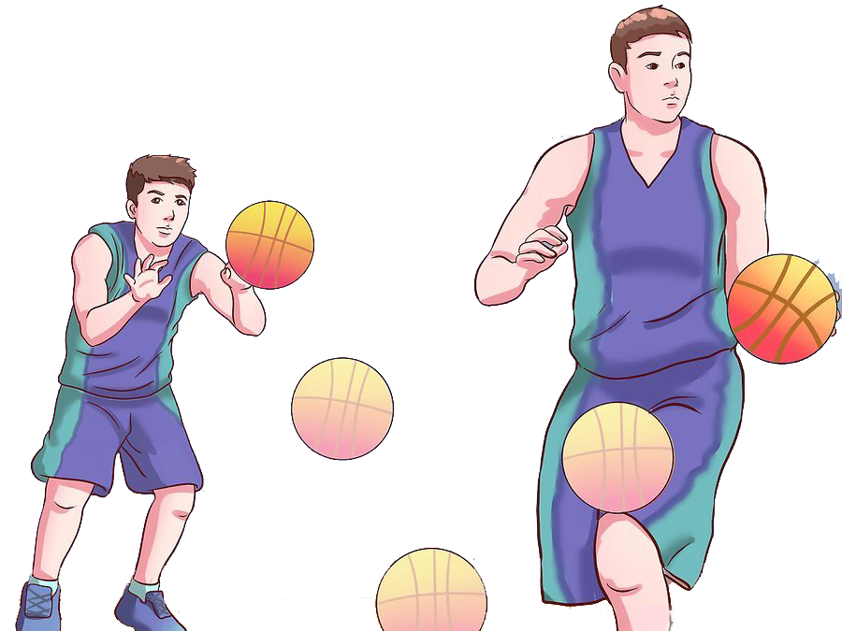
تستخدم هذه المناولة في حالة وجود منافس بين الممرر والمستلم وتشبه هذه المناولة (المناولة الصدرية) في طريقة أدائها , إلا ان الكرة تصل الى الزميل المستلم بصورة غير مباشرة أي بعد ارتدادها من الارض بحيث يكون ارتدادها على مسافة تقارب ثلثي المسافة من الممرر وثلثها من المستلم , ولكن يجب ان يكون ارتدادها بجانب اللاعب المدافع .

وتؤدى هذه المناولة باليدين من الصدر إذا كان المدافع في منتصف المسافة بين المهاجمين تقريباً , اما إذا كان المدافع في وضع قريب من اللاعب الممرر تؤدى المناولة المرتدة بيد واحدة من خلال الجانبين .
وان هذه المناولة لها قيمة فعالة عندما تكون حالة اللعب لا تسمح باستخدام المناولات المباشرة ومن مزايا هذه المناولة :
- تستخدم بشكل فعال ضد دفاع المنطقة .
- تستخدم بشكل فعال ضد المدافع الذي يكون ذراعاه للأعلى .
- تستخدم بشكل فعال ضد اللاعبين طوال القامة .
- تستخدم للمسافات القصيرة والمتوسطة .
- تسمح باستخدام الخداع بدفع الكرة للأعلى ثم يعقبها التغيير المفاجئ لحركة الكرة وإعطاء المناولة المرتدة الواطئة .

